TW-QJB型光纤清洁工具箱
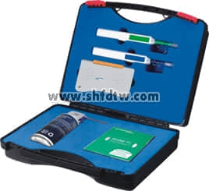
1.25清洁笔1支
2.5清洁笔1支清洁卡带1套
(卡带1个，带心一个)
清洁桶1个
清洁棉签1包
清洁纸1包

